STRIX LRF Pro

МОНОКУЛЯР ТЕПЛОВИЗИОННЫЙ

ИНСТРУКЦИЯ ПО ЭКСПЛУАТАЦИИ

ОБЩИЕ СВЕДЕНИЯ

Компактный тепловизионный монокуляр STRIX LRF Pro сочетает инновационные технологии, высокое качество и надежность. Тепловизор оснащен высокоточным лазерным дальномером 1535 нм и предназначен для измерения дальности, круглосуточного поиска, наблюдения и регистрации объектов в спектральном диапазоне 8-14 микрон. Монокуляр изготовлен из легкого титан-алюминиевого сплава.

Преимущества лазерного дальномера 1535 нм:
- скрытность и невидимость в приборы ночного видения, цифровые приборы и тепловизоры,
- работа в условиях тумана и дымки,
- полная безопасность для глаз.

ОСОБЕННОСТИ:

- LRF - лазерный дальномер 1535 нм
- Цифровой компас
- Гироскоп
- Функция отслеживания теплых целей
- WiFi
- Запись фото/видео
- Микрофон
- Дата, время
- Режим Standby

Комплектность поставки
STRIX LRF Pro | 1
Батарея аккумуляторная 18650 | 2
Зарядное устройство | 1
Кабель USB-C | 1
Инструкция по эксплуатации | 1
Сумка | 1

ВНИМАНИЕ! Не наводить на солнце, детектор может быть поврежден!!!

ВНИМАНИЕ! Тепловизионный прибор относится к продукции двойного назначения. Вывоз за пределы Республики Беларусь без специального разрешения (лицензии) ЗАПРЕЩЕН!
ВНИМАНИЕ! На мониторе допускаются не более 2 пикселей в виде черных или цветных точек, которые не удаляются и дефектом не являются. В поле зрения оптики допускаются отдельные мелкие частицы, пылинки, ворсинки при условии, что они не мешают наблюдению, и число их не увеличивается при последующих механических воздействиях.

ВНИМАНИЕ! Изготовитель сохраняет за собой право вносить любые изменения в конструкцию и схемотехнику для улучшения потребительских свойств.

ТЕХНИЧЕСКИЕ ПАРАМЕТРЫ
Модель | STRIX LRF Pro 635 | STRIX LRF Pro 655
Тип приемника | Mикроболометр VOx, 8…14 µм, 50 Гц
Размер пикселя | 12 µм
Формат матрицы | 640x512
Калибровка | Затворная автоматическая или ручная
Чувствительность, NETD | <25 mK
Визуальное увеличение | 2Х | 3Х
Цифровое увеличение | X2, X4
Объектив | F1.0/35 мм | F1.0/55 мм
Диапазон фокусировки объектива | 10м – ∞
Дальность обнаружения | 1600м | 2300м
Монитор | OLED 1024X768 пикс.
Поле зрения |  |  | 7.8ºх5.9º
Окуляр | +3/-3 дптр.
Удаление выходного зрачка | 30 мм
Количество палитр | 5
Интерфейс | USB-C
Внутренняя память | 64Гб
Батарея | 2x18650
Макс. время непрерывной работы | 8 ч (при 24°С)
Вес (без батарей/кронштейна/планки) | 0.68 кг | 0.8 кг
Габариты (с крышкой и планкой) | 142х89х97 мм | 163х89х97 мм
Диапазон рабочих температур | -25°C … +50°C
Степень защиты IEC 60529 | IPХ6
ПАРАМЕТРЫ ДАЛЬНОМЕРА
Класс лазера | 1
Длина волны излучения | 1535 нм
Диапазон измерения | 15-3000 m
Точность измерения | +/-1 m
Дальность измерения (объект 1.7х0.5м) | 1000m
Приблизительная дальность действия  Здание  Автомобиль  Человек  Беспилотник | 3000 м  2000 м  1000 м  500 м

ОРГАНЫ УПРАВЛЕНИЯ:
Монокуляр имеет следующие органы управления и узлы:
- Кнопка Вкл./выкл/standby
- Кнопка ZOOM/калибровка/движение по меню ВПЕРЕД
- Кнопка МЕНЮ/PiP
- Кнопка управления медиа/движение по меню НАЗАД
- Кнопка управления дальномером
- Разъем USB-C
- Технологический разъем (в зависимости от модели)
- Объектив
- Окуляр
- Батарейный отсек
- Планка Пикатинни
- Отверстие для закачки азота

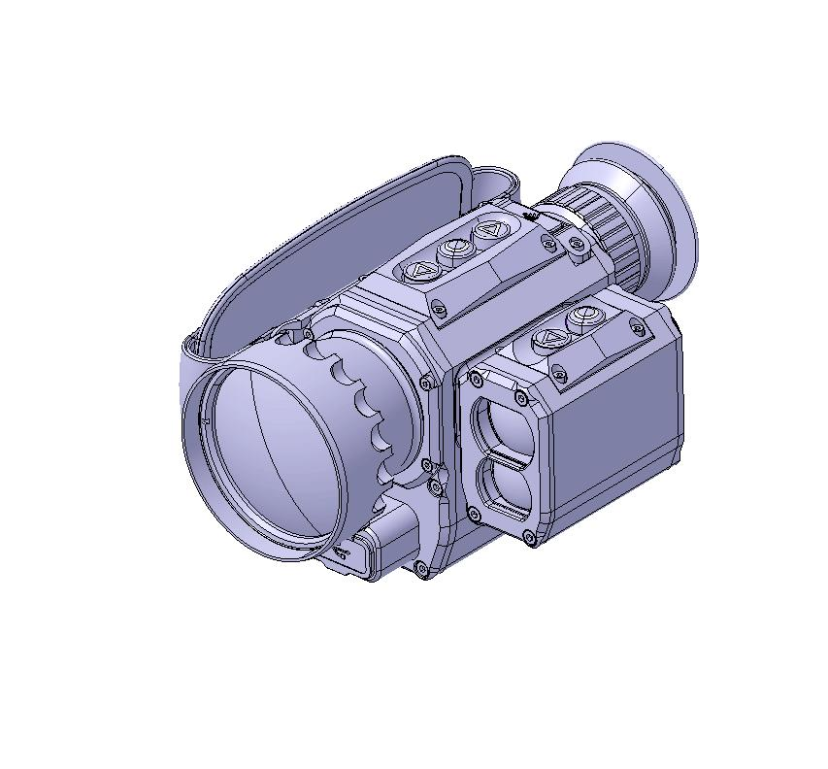
8
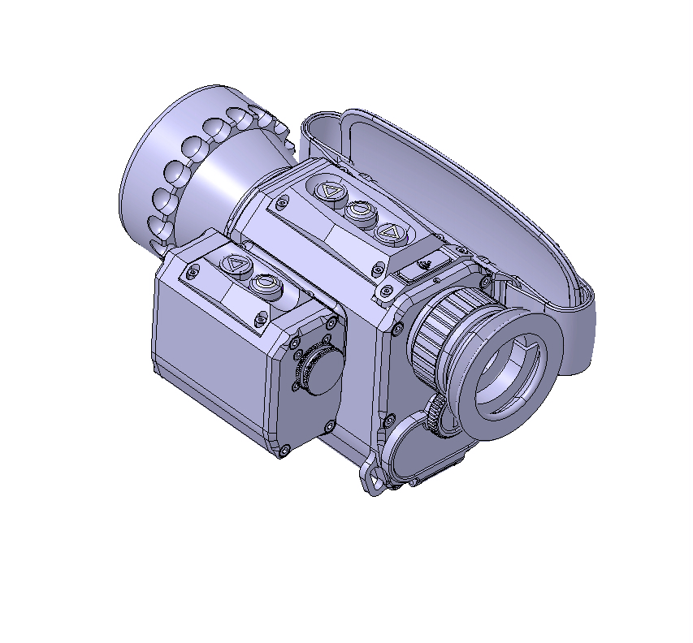

2 3 4 9

5
1

7 10
6
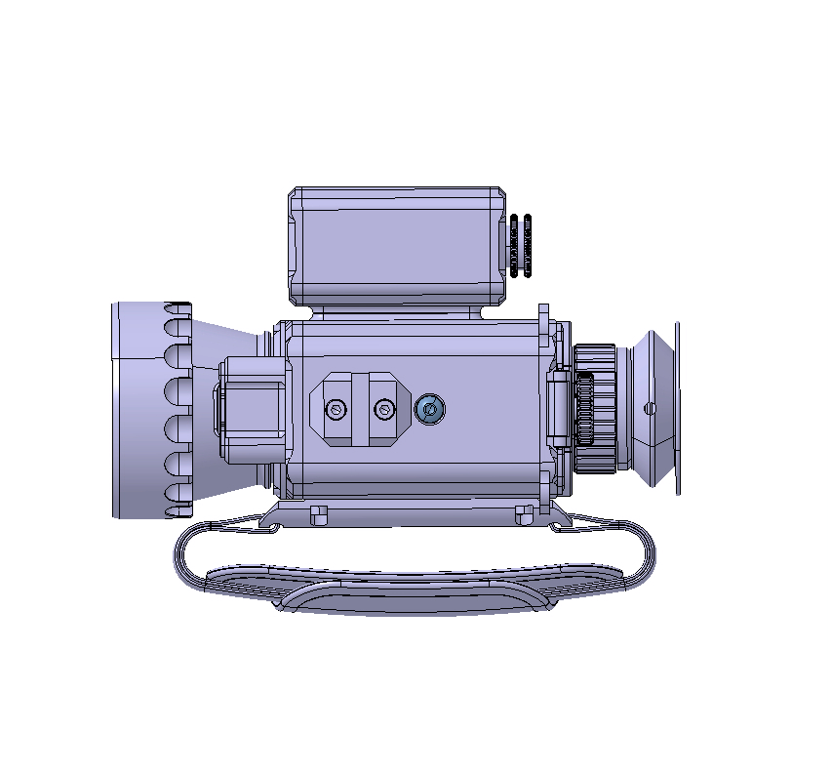

11 12

ПОРЯДОК РАБОТЫ

ИНДИКАЦИЯ ИНФОРМАЦИИ НА ДИСПЛЕЕ
Компас Показание дальномера

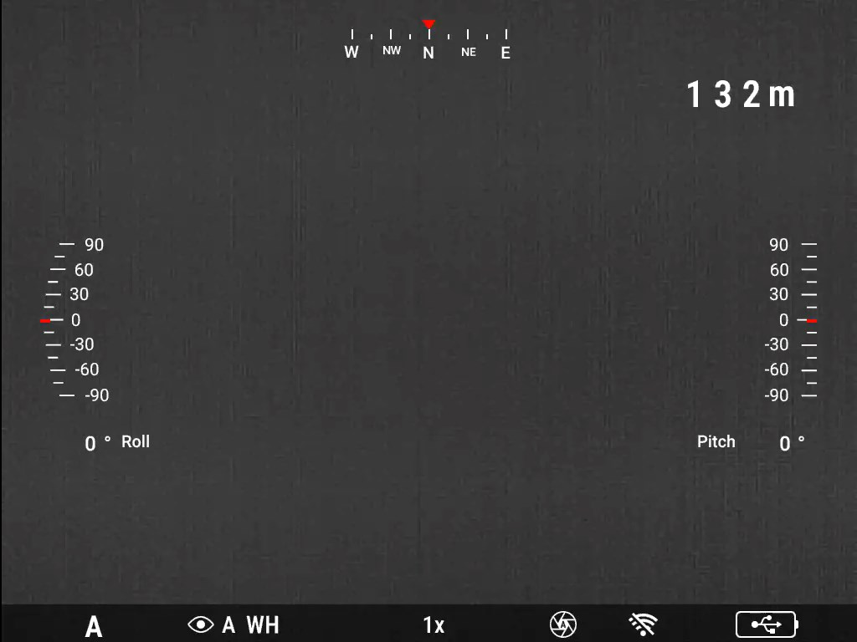

Крен

Тангаж

В нижней части дисплея отображается информация о текущем рабочем состоянии прибора:
- Профиль пользователя (A,B,C,D,E) (не используется)
- Стандартные настройки изображения (A,B,C,D)
- Палитра
- Цифровое увеличение (1х, 2х, 4х)
- Статус калибровки NUC
- Статус WIFI
- Емкость аккумулятора

- УСТАНОВКА БАТАРЕЙ
Отвинтите крышку батарейного отсека (10). Установите аккумуляторную батарею 21700, соблюдая полярность (полярность указана на корпусе батарейного отсека). Плотно закрутите крышку.
- НАЗНАЧЕНИЕ КНОПОК

 |  | Короткое нажатие кнопки | Длительное нажатие кнопки
1 |  | Standby | Питание Вкл./Выкл.
5 | LRF | Одиночное измерение | Непрерывное измерение
2 | ▲ | Zoom Х2, Х4 | NUC (калибровка)
3 | M | PiP (картинка в картинке) | Вход в меню
4 | ▼ | Фото | Видео

- ВКЛЮЧЕНИЕ. РЕЖИМ STAND BY (ОТКЛЮЧЕНИЕ МОНИТОРА)
Длительно нажмите кнопку (1), чтобы включить прибор. Длительно нажмите кнопку (1), чтобы выключить прибор. Коротко нажмите кнопку (1), чтобы включить режим STAND BY (отключить монитор).
Коротко нажмите кнопку (1), чтобы выключить режим STAND BY (включить монитор).

- НАСТРОЙКА РЕЗКОСТИ ИЗОБРАЖЕНИЯ
Настройте резкость изображения, вращая окуляр (9) и объектив (8) до получения четкого изображения.

- ЦИФРОВОЕ УВЕЛИЧЕНИЕ (ZOOM). КАЛИБРОВКА ТЕПЛОВИЗОРА.
Коротко нажмите кнопку (2), чтобы сделать цифровое увеличение Х2, Х4. Длительно нажмите кнопку (2), чтобы активировать калибровку тепловизора в ручном режиме настройки. Калибровка необходима для улучшения изображения.

- УПРАВЛЕНИЕ МЕДИА
ФОТОСЪЕМКА. Коротко нажмите кнопку (4) для фотоcъемки.
ВИДЕОЗАПИСЬ. Длительно нажмите кнопку (4) для включения или выключения видеозаписи.

- ЛАЗЕРНЫЙ ДАЛЬНОМЕР
Одиночное измерение.
Коротко нажмите кнопку (5), на дисплее появится марка дальномера. Наведите прибор на цель повторно коротко нажмите кнопку (5), в верхнем правом углу отобразится соответствующее расстояние до цели, при этом марка дальномера исчезнет с экрана.

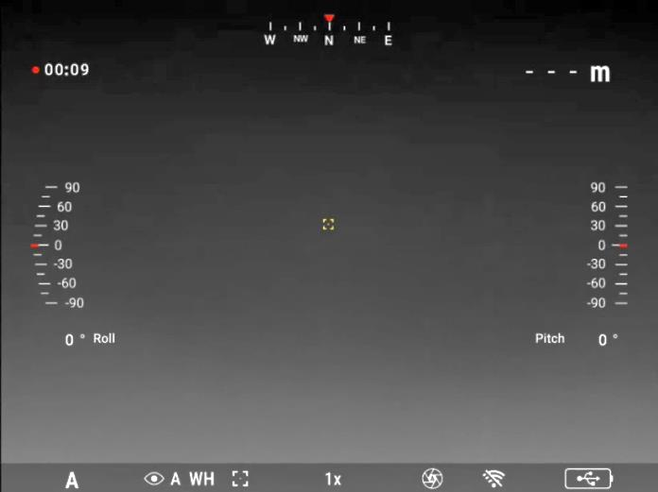

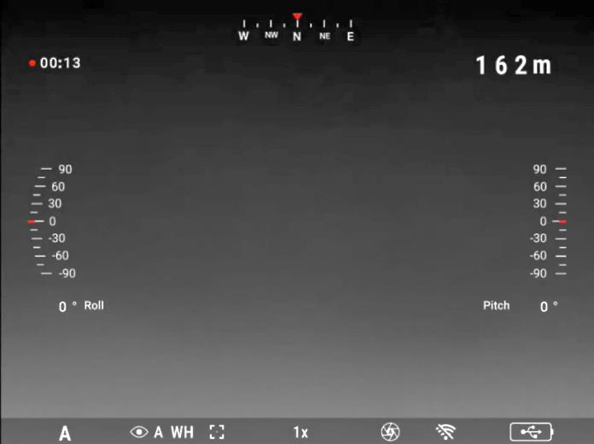

Внимание! Информация о дальности не исчезнет с дисплея автоматически. Информация о дальности исчезает после выключения прибора, а также после включения режима непрерывного измерения.

Режим непрерывного измерения.
Длительно нажмите кнопку (5), дальномер перейдет в режим непрерывного измерения расстояния, на дисплее появится марка дальномера, и в верхнем правом углу будет отображаться текущее расстояние до цели.
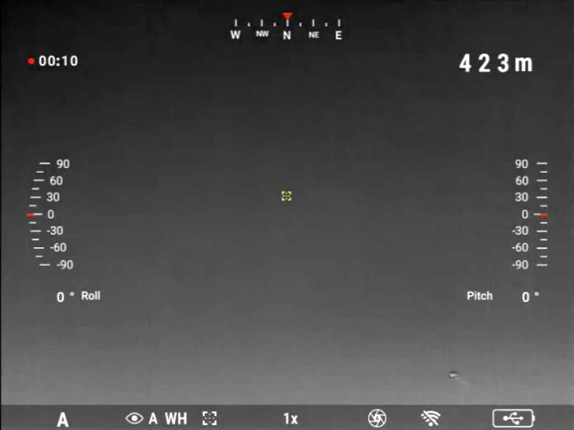

- ОСНОВНОЕ МЕНЮ

Внимание! Для сохранения настроек, перезагрузите прибор. Если прибор выключится по причине низкого заряда батареи, настройки не сохранятся.

НАЗНАЧЕНИЕ КНОПОК УПРАВЛЕНИЯ. Для входа в основное меню длительно нажмите кнопку МЕНЮ (3), для навигации меню нажмите кнопки (2) или (4). Коротко нажмите кнопку меню МЕНЮ (3) для входа в подменю, настройте параметр кнопками (1) или (5). Для выхода из подменю (или основного меню) длительно нажмите кнопку МЕНЮ (3). Пункты МЕНЮ «стандартные настройки изображения» и «профиль пользователя» настраиваются кнопками (1) и (5).

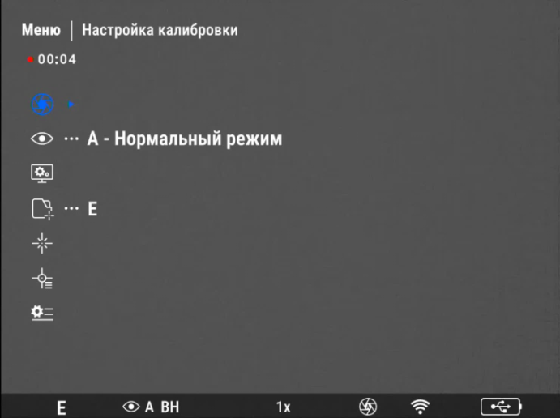

- НАСТРОЙКА КАЛИБРОВКИ
Для входа в опцию «НАСТРОЙКИ КАЛИБРОВКИ» коротко нажмите кнопку МЕНЮ (3).

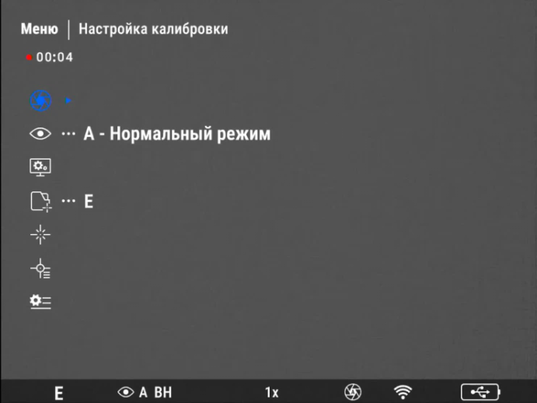

РУЧНАЯ КАЛИБРОВКА (БЕСШУМНАЯ)
Закройте крышку объектива. Коротко нажмите кнопку (2) для ручной калибровки.

УДАЛЕНИЕ БИТЫХ ПИКСЕЛЕЙ
Закройте крышку объектива. Коротко нажмите кнопку (2).

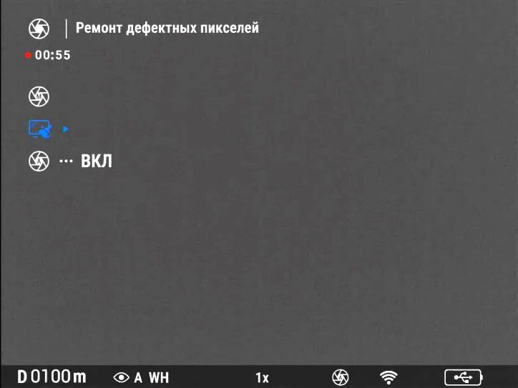

АВТОМАТИЧЕСКАЯ КАЛИБРОВКА (NUC)
Коротко нажмите кнопку (2) для включения или выключения автоматической калибровки (NUC). После выключения автоматической калибровки, прибор нужно калибровать принудительно кнопкой (2). Калибровка необходима для улучшения изображения.

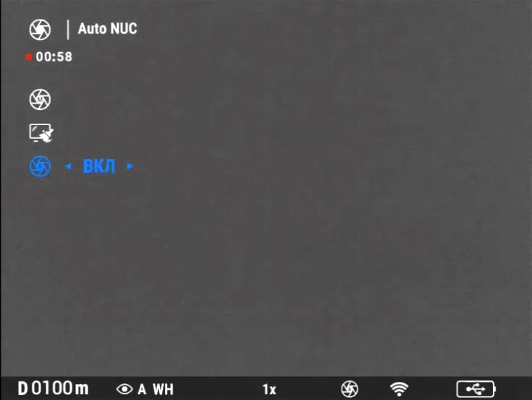

- СТАНДАРТНЫЕ НАСТРОЙКИ ИЗОБРАЖЕНИЯ
Коротко нажмите кнопку (1) или (5) для выбора настройки изображения.
Пользователь может включить одну из стандартных настроек изображения в зависимости от условий наблюдения.
A - Нормальный режим.
B - Чувствительный режим.
C - Контрастный режим.
D - Пользовательский режим. Пользователь может самостоятельно настроить параметры дисплея (см. п.3).

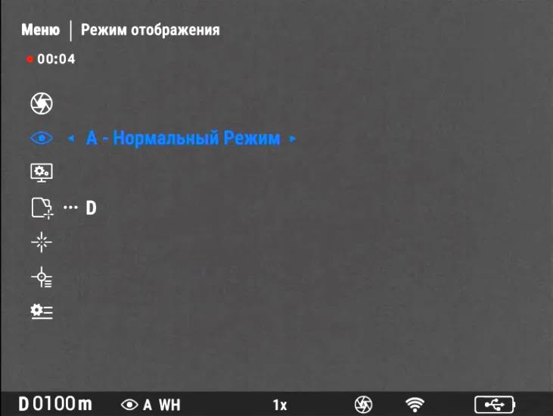

- НАСТРОЙКА ДИСПЛЕЯ
Для входа в опцию коротко нажмите кнопку МЕНЮ (3).

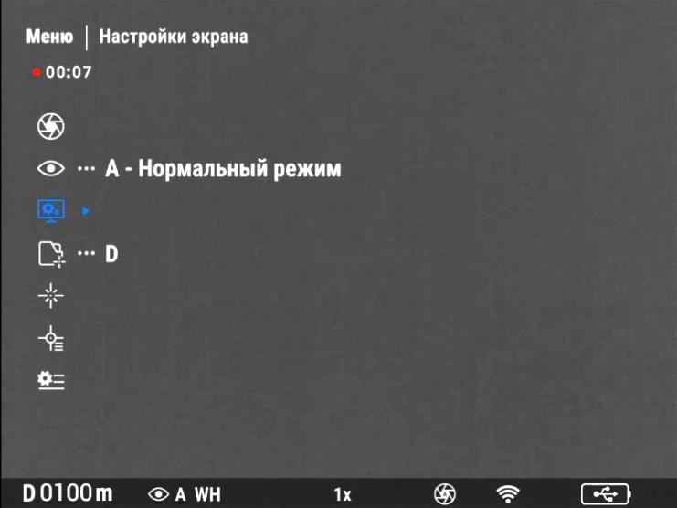

Кнопками (2) и (4) выберите пункт, кнопками (1) и (5) настройте параметр.
Палитра. Выберите одну из 5 палитр.
Яркость OLED. Настройте яркость дисплея, всего 5 уровней настройки.
Контрастность. Настройка работает только в пользовательском режиме D, всего 5 уровней.
Резкость. Настройка работает только в пользовательском режиме D, всего 5 уровней.
Яркость изображения. Настройка работает только в пользовательском режиме D, всего 5 уровней.

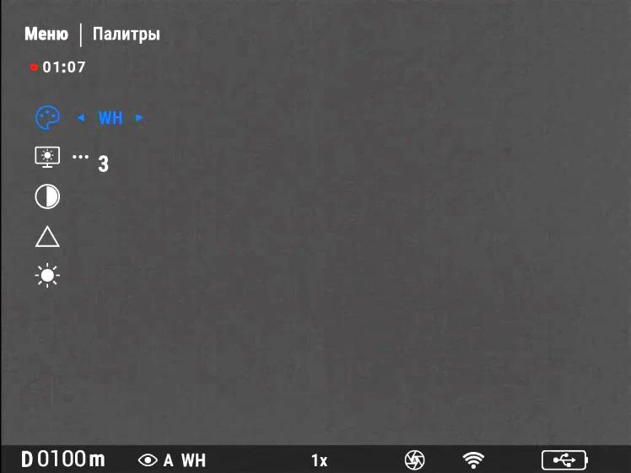

- ПРОФИЛЬ ПОЛЬЗОВАТЕЛЯ
Данная функция не используется.

- ПРИСТРЕЛКА
Данная функция не используется

- НАСТРОЙКИ СЕТКИ
Данная функция не используется

- СИСТЕМНЫЕ НАСТРОЙКИ
Коротко нажмите кнопку МЕНЮ (3), чтобы войти в системные настройки.

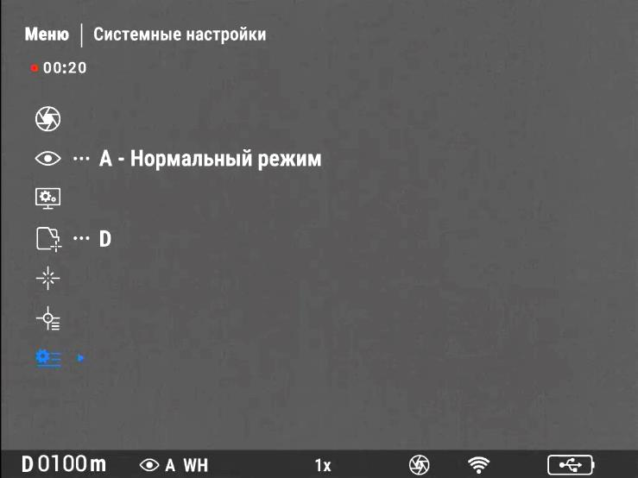

НАСТРОЙКА ВЫРАВНИВАНИЯ
ВНИМАНИЕ! ПОЛЬЗОВАТЕЛЮ ЗАПРЕЩЕНО ВХОДИТЬ В ЭТОТ ПУНКТ МЕНЮ.
ВЫ МОЖЕТЕ СБИТЬ НАСТРОЙКИ ДАЛЬНОМЕРА.
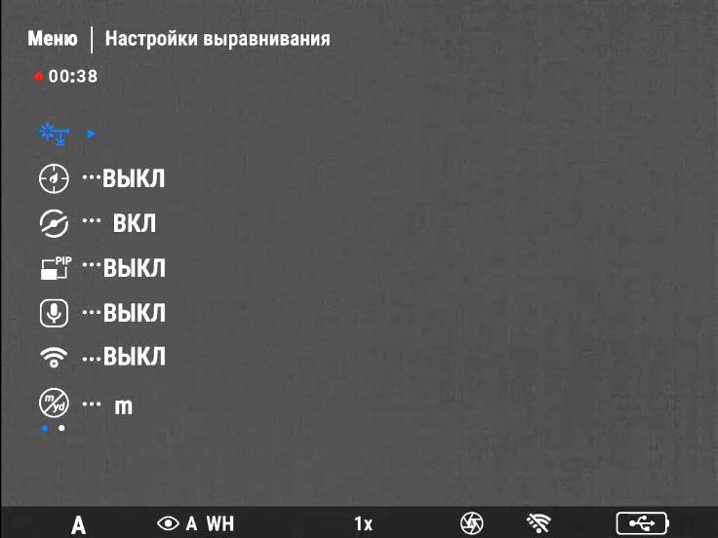

ГОРЯЧЕЕ ОТСЛЕЖИВАНИЕ
Коротко нажмите кнопку (1) или (5), чтобы включить или выключить горячее отслеживание. Включение этой опции позволяет автоматически отслеживать наиболее теплые объекты.

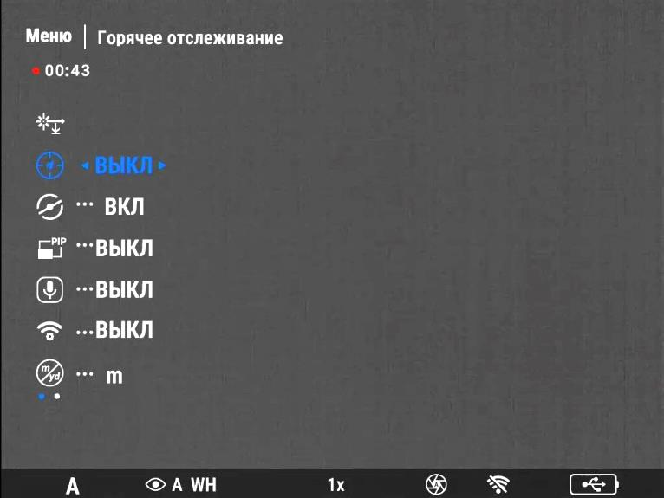

ВКЛ./ВЫКЛ. ГИРОСКОПА И КОМПАСА Коротко нажмите кнопку (1) или (5), чтобы включить или выключить гироскоп (Roll, Pitch) и компас.

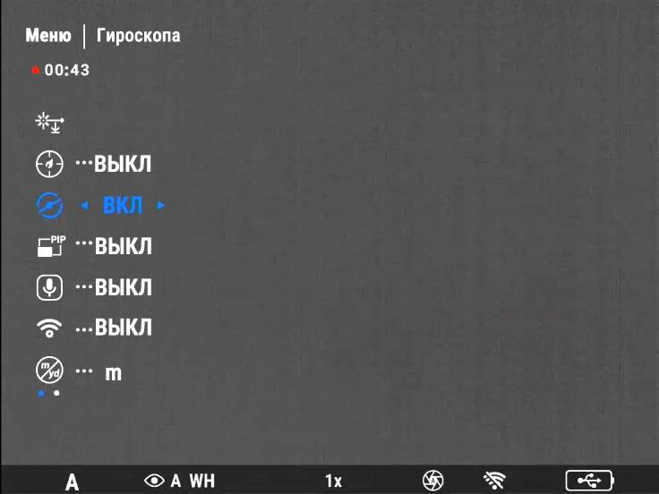

PiP (картинка-в-картинке)
Коротко нажмите кнопку (1) или (5), чтобы включить или выключить PiP. При включении этой опции в верхней части экрана появится дополнительное окно с цифровым увеличение Х2.Изображение в окне формируется относительно центра прицельной сетки.

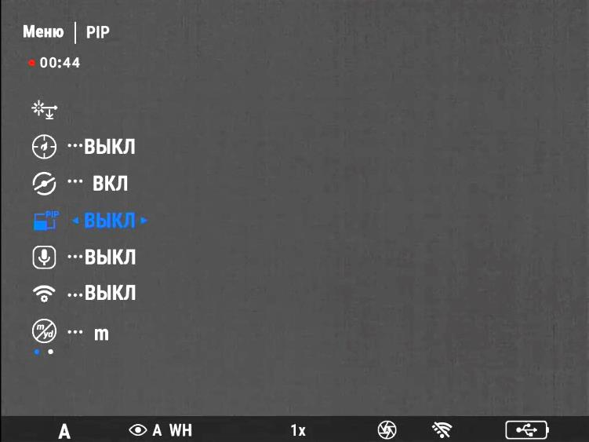

МИКРОФОН
Коротко нажмите кнопку (1) или (5), чтобы включить или выключить микрофон.

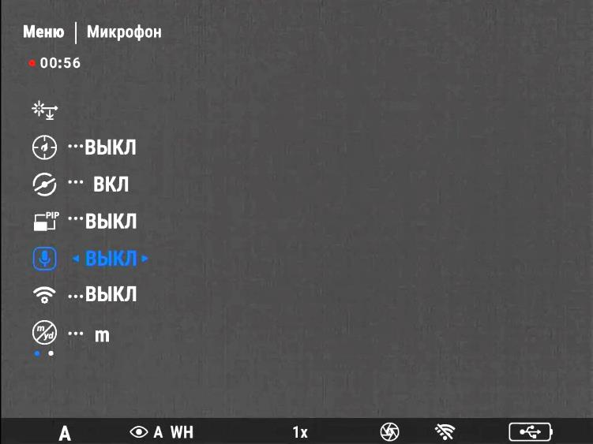

НАСТРОЙКА ДАТЫ И ВРЕМЕНИ
Дата и время настраиваются автоматически после подключения к WiFi.

WiFi
Скачайте приложение “IR video”. Коротко нажмите кнопку (1), чтобы включить или выключить Wi-Fi. После подключения Wi-Fi к мобильному телефону, введите пароль 12345678.

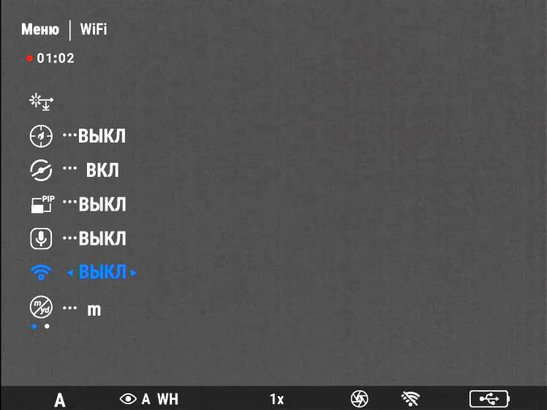
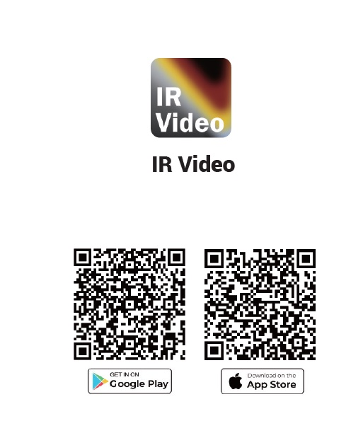

ЕДИНИЦА ИЗМЕРЕНИЯ
Коротко нажмите кнопку (1) или (5), чтобы выбрать единицу измерения – метры или ярды.

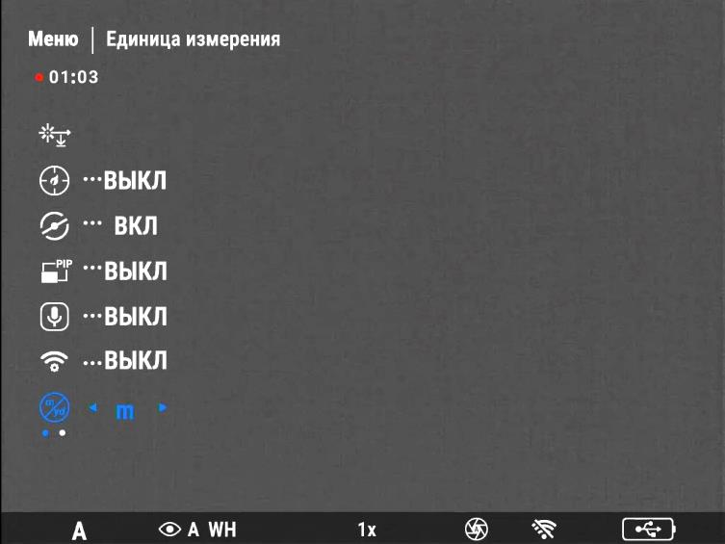

ЯЗЫК
Коротко нажмите кнопку (1) или (5), чтобы выбрать язык - русский или английский.

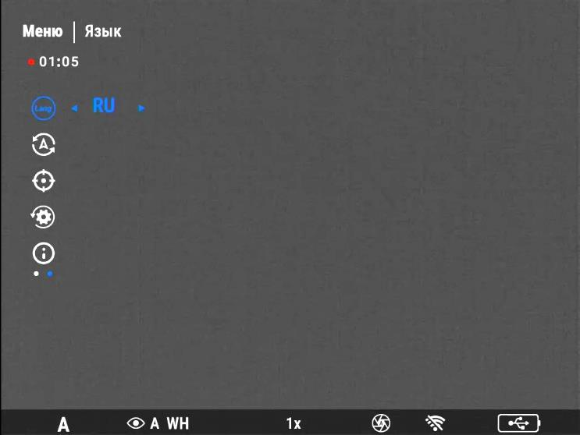

КАЛИБРОВКА КОМПАСА
Следуйте инструкции на экране.

КАЛИБРОВКА ГИРОСКОПА
Для правильной работы датчиков их необходимо калибровать. Направьте прибор на север. Нажмите кнопку МЕНЮ (3) и следуйте инструкции на экране.

СБРОС К ЗАВОДСКИМ НАСТРОЙКАМ
При подтверждении этой опции все настройки параметров восстанавливаются до значений по умолчанию.

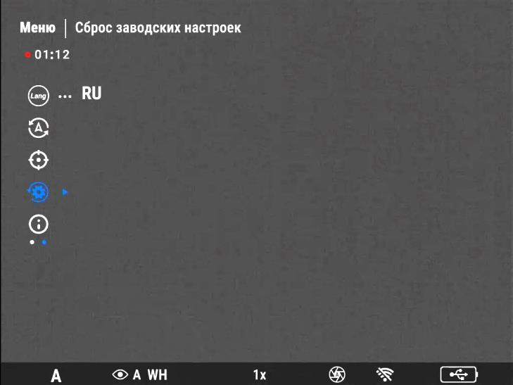

- USB-C ИНТЕРФЕЙС
Интерфейс USB-C (6) предназначен для подключения компьютера для передачи видеофайлов, а также для подключения внешнего источника питания типа 5В, 2А «Power bank». Для передачи фото-видеофайлов подключите USB кабель к ПК, включите прибор, откройте USB-накопитель, откройте папку фото- или видеофайлов.

- ОСОБЕННОСТИ ЭКСПЛУАТАЦИИ И ОБСЛУЖИВАНИЯ
Не направляйте прибор на солнце, детектор может быть поврежден!
Не допускайте попадания воды и снега на объектив, это ухудшает качество изображения. Вода не пропускает тепло. Протирайте объектив мягкой тканью.
Если изображение на холоде становится размытым и не регулируется фокусировкой объектива и диоптрийной настройкой окуляра, возможно линза окуляра «запотела». Протрите окуляр мягкой тканью.
Прибор может эксплуатироваться в широком диапазоне температур - от минус 25°С до плюс 50°С, однако, если прибор внесен с холода в теплое помещение, изображение может быть мутным в связи с образованием конденсата на наружных линзах.
Хранить прицел в чехле в сухом отапливаемом, хорошо вентилируемом помещении с относительной влажностью до 95% при температуре 25˚С.

Предприятие-изготовитель: ООО «Электрооптик», Минск, Беларусь, проезд Подшипниковый, 9
www.electrooptic.by


